实验室安全检查通报

北京建筑大学 国有资产与实验室管理处 〔2021〕第14期，总第20期

检查时间：2021年6月25日
检查范围：土木学院、环能学院、机电学院、电信学院、测绘学院
检查内容：实验室安全检查、往期安全隐患复查
检查工作人员：刘蔚、焦驰宇、王梦、赵子彦
各相关学院、单位：
为确保实验室安全整改得到有效落实、切实保障学校安全稳定运行，国资处于6月25日对两校区实验室进行了安全检查和往期隐患整改情况复查。
现将新增隐患列于表1，未整改的隐患列于表2，已整改隐患列于表3，请相关实验室高度重视未整改隐患，尽快提交《北京建筑大学实验室安全隐患整改报告单》（附件1）并切实落实整改措施。其他实验室引以为鉴，杜绝出现类似安全隐患。
根据《北京建筑大学实验室安全管理办法》（北建大校发[2020]3号）第二十三条，各二级单位、实验室（中心）应建立实验室安全与卫生管理检查记录和隐患台账。请各单位积极落实此项规定，定期开展自查并做好记录。

国有资产与实验室管理处
2021年6月28日
表1：
实验室安全检查记录
序号 | 校区 | 学院 | 楼宇 | 房间号 | 隐患 | 复查时间 | 整改要求 | 隐患照片
1 | 大兴 | 土木学院 | 岩土楼 | 112 | 灭火器与其他杂物混放 | 2021.7.2 | 立即整改 | 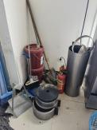
2 | 大兴 | 环能学院 | 学B | 385 | 设备堵塞消防通道 | 2021.7.2 | 立即整改 | 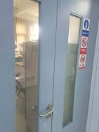
3 | 大兴 | 环能学院 | 学B | 411|413 | 三氯化铁（危化）与普通化学品混放 | 2021.7.2 | 立即整改 | 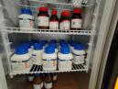
4 | 大兴 | 环能学院 | 学B | 411|413 | 实验垃圾乱扔 | 2021.7.2 | 立即整改 | 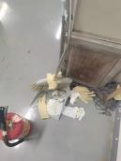
5 | 大兴 | 环能学院 | 雨水楼 | 105 | 普通冰箱存放乙腈（易挥发、危化） | 2021.7.2 | 立即整改 | 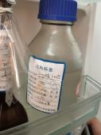
6 | 大兴 | 环能学院 | 雨水楼 | 101 | 杂物堆积 | 2021.7.2 | 立即整改 | 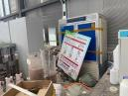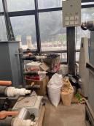
7 | 大兴 | 环能学院 | 雨水楼 | 101 | 插线板与水距离近 | 2021.7.2 | 立即整改 | 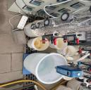
8 | 大兴 | 环能学院 | 雨水楼 | 108 | 溶液无标签 | 2021.7.2 | 立即整改 | 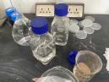
9 | 大兴 | 环能学院 | 雨水楼 | 108 | 实验垃圾乱扔 | 2021.7.2 | 立即整改 | 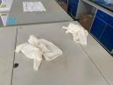
10 | 大兴 | 环能学院 | 雨水楼 | 201-206 | 观察窗遮挡 | 2021.7.2 | 立即整改
11 | 大兴 | 环能学院 | 雨水楼 | 208 | 危废和试剂混存、危化和普通化学品混存、固液混存、酸碱混存、氧化剂还原剂混存、试剂和杂物混存 | 2021.7.2 | 立即整改 | 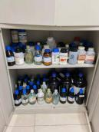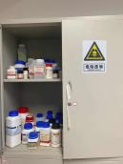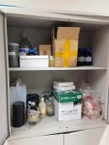
12 | 大兴 | 环能学院 | 雨水楼 | 208 | 管制类盐酸、高锰酸钾未存入专用化学品柜 | 2021.7.2 | 立即整改
13 | 大兴 | 环能学院 | 雨水楼 | 208 | 出入库记录、使用记录混乱 | 2021.7.2 | 立即整改
14 | 大兴 | 环能学院 | 雨水楼 | 209 | 高温设备缺少操作规程 | 2021.7.2 | 立即整改 | 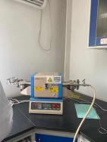
15 | 大兴 | 环能学院 | 雨水楼 | 302 | 氢氧化钠、氯化铜（危化品）与普通化学品混存 | 2021.7.2 | 立即整改 | 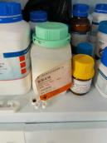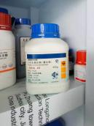
16 | 大兴 | 环能学院 | 雨水楼 | 降雨大厅 | 废液储存不规范 | 2021.7.2 | 立即整改 | 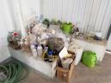
17 | 西城 | 环能学院 | 科研楼 | 219 | 通风橱停用但未断电（需联系物业处理） | 2021.7.2 | 立即整改
18 | 西城 | 环能学院 | 科研楼 | 220 | 夜间运行实验室缺少22：0-8：00巡查记录 | 2021.7.2 | 立即整改
19 | 西城 | 环能学院 | 实验2 | 405 | 夜间运行实验室缺少22：0-8：00巡查记录 | 2021.7.2 | 立即整改
20 | 西城 | 环能学院 | 实验2 | 409 | 插线板非标 | 2021.7.2 | 立即整改
21 | 大兴 | 机电学院 | 学C | 115 | 消防通道堵塞 | 2021.7.2 | 立即整改

表2：
通报后未整改记录
序号 | 校区 | 学院 | 楼宇 | 房间 | 安全隐患 | 整改情况
1 | 西城 | 电信学院 | 实验1 | 309 | 消防通道堵塞 | 未整改
2 | 西城 | 环能学院 | 实验2 | 103 | 堆放杂物和报废气瓶 | 未整改

表3：
已整改隐患记录
序号 | 校区 | 学院 | 楼宇 | 房间 | 安全隐患 | 整改情况
1 | 西城 | 环能学院 | 实验1 | 224 | 清理杂物 | 已整改
2 | 西城 | 环能学院 | 实验1 | 220 | 危化品硼酸未入柜、未上锁 | 已整改
3 | 西城 | 环能学院 | 实验1 | 224 | 插线板不合规（已没收） | 已整改
4 | 西城 | 环能学院 | 实验1 | 224 | 干燥箱无操作规程 | 已整改
5 | 西城 | 环能学院 | 实验1 | 224 | 实验台试剂架堆放书本 | 已整改
6 | 西城 | 环能学院 | 实验1 | 224 | 无废液暂存区域 | 已整改
7 | 西城 | 环能学院 | 实验1 | 224 | 非工作期间振荡器未断电 | 已整改
8 | 西城 | 环能学院 | 实验1 | 224 | 饮用水与试剂瓶混放在实验台上 | 已整改
9 | 大兴 | 经管学院 | 学A | 234 | 接线板老化 | 已整改
10 | 大兴 | 环能学院 | 学B | 488 | 缺少气瓶帽 | 已整改
11 | 大兴 | 环能学院 | 学B | 372 | 矿泉水瓶盛装不明液体，原包装未撕掉 | 已整改
12 | 大兴 | 环能学院 | 学B | 368 | 矿泉水瓶盛装不明液体，原包装未撕掉 | 已整改
13 | 大兴 | 土木学院 | 岩土楼 | 南侧大厅 | 清理实验垃圾 | 已整改
14 | 大兴 | 土木学院 | 岩土楼 | 110 | 液氮罐未配安全防护措施 | 已整改
15 | 大兴 | 土木学院 | 岩土楼 | 110 | 设备上堆放杂物 | 已整改
16 | 大兴 | 土木学院 | 学E | B111 | 液氮罐未配安全防护措施 | 已整改
17 | 西城 | 环能学院 | 实验2 | 409 | 电线、插线板严重老化 | 已整改
18 | 大兴 | 电信学院 | 学D | 320 | 杂物堵塞消防通道 | 已整改

附件1：
XXXX学院
实验室安全隐患整改报告单

针对xx年xx期安全检查通报，我单位组织各部门、相关负责人制定XXX整改方案，整改措施及整改方案如下：
通报问题：
1、通报房间号
2、整改措施
3、整改前情况（可附图） | 整改后情况（可附图）
（此表可增行）

实验室负责人（签字）
XXXX学院（盖章）
年 月 日

